Món ăn từ đậu Hà Lan
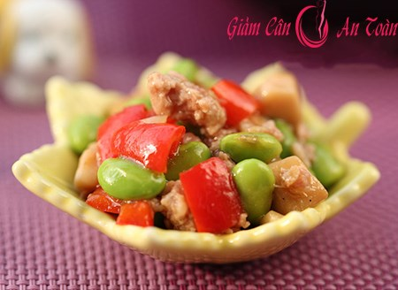
Đậu Hà Lan chứa khoảng 45mg canxi cho mỗi chén vì vậy bạn có thể đưa món ăn từ đậu Hà Lan vào khẩu phần ăn của trẻ .Bên cạnh đó đậu Hà Lan còn chứa vitamin C, A, protein tuyệt vời giúp tạo cảm giác no và tăng khả năng giảm cân.
1.Chuẩn bị :
200g tôm rửa sạch, 200g đậu Hà Lan, 200g nấm rơm ngâm muối rửa sạch. Hành lá thái mỏng, gia vị: muối, nước mắm, hạt nêm, hạt tiêu.
2.Cách làm :
cho chảo lên bếp, phi thơm tỏi sau đó cho tôm vào xào cho chín, vớt ra để riêng. Tiếp tục cho đậu Hà Lan vào xào chín, cho tôm vào xào cùng, nêm gia vị vừa ăn. Sau cùng cho ít hành lá vào.

